THPT CHUYÊN HÙNG VƯƠNG – BÌNH DƯƠNG

Câu 1: (5 điểm)
Một học sinh thứ nhất chạy trên đường tròn tâm O bán kính R = 30m với tốc độ không đổi bằng . Học sinh thứ hai bắt đầu chạy từ tâm O với tốc độ không đổi v = 2u và luôn nằm trên bán kính nối tâm O với học sinh thứ nhất.
a. Khi học sinh thứ hai đến điểm thì vecto vận tốc của cậu ta hợp với một góc . Chứng tỏ rằng
b. Sau bao lâu thì học sinh thứ hai đuổi kịp học sinh thứ nhất.
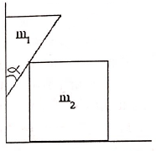
Câu 2: (5 điểm)
Khối lăng trụ tam giác vuông khối lượng , với góc như hình vẽ có thể trượt theo đường thẳng đứng và tựa lên khối lập phương khối lượng , còn khối lập phương có thể trượt trên mặt phẳng ngang. Bỏ qua mọi ma sát.
a. Tính gia tốc của mỗi khối và áp lực giữa hai khối.
b. Xác định sao cho là lớn nhất. Tính giá trị gia tốc của mỗi khối trong trường hợp đó

Câu 3: (5 điểm)
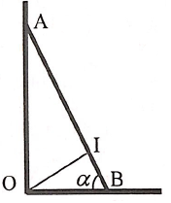
Thanh AB đồng nhất, trọng lượng P dựa vào tường thẳng đứng và sàn nằm ngang (hình vẽ). Bỏ qua mọi ma sát. Thanh được giữ nhờ dây OI.
1. Chứng tỏ rằng thanh không thể cân bằng nếu
2. Tìm lực căng dây khi và

Câu 4: (5 điểm)
Một vật có dạng là một bán cầu khối lượng M được đặt trên một mặt phẳng nằm ngang không ma sát (hình vẽ).
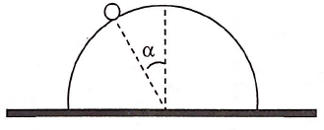
Một vật nhỏ có khối lượng m bắt đầu trượt không ma sát từ đỉnh bán cầu. Gọi là góc mà bán kính nối vật với tâm bán cầu hợp với phương thẳng đứng khi vật bắt đầu tách khỏi bán cầu.
1. Thiết lập mối quan hệ giữa M, m và góc .
2. Tìm khi M = m.
Câu 5: (5 điểm)
Trong một xilanh cách nhiệt khá dài nằm ngang có nhốt 1 mol khí lý tưởng đơn nguyên tử có khối lượng m nhờ hai pittông cách nhiệt có khối lượng bằng nhau và bằng M, hai pittông này có thể chuyển động không ma sát trong xilanh (hình vẽ). Lúc đầu hai pittông đứng yên, nhiệt độ của khí trong xilanh là . Truyền cho hai pittông các vận tốc cùng chiều . Tìm nhiệt độ cực đại mà khí trong xilanh đạt được, biết bên ngoài là chân không.
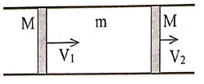
Câu 6: (5 điểm)
Một mol khí lý tưởng thực hiện chu trình thuận nghịch 1231 được biểu diễn trên hình vẽ.
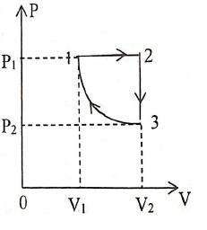
- Nội năng U của một mol khí lý tưởng có biểu thức . Trong đó k là hệ số có giá trị tùy thuộc vào loại khí lý tưởng (k = 1,5 ứng với khí đơn nguyên tử; k = 2,5 ứng với khí lưỡng nguyên tử); R là hằng số khí; T là nhiệt độ tuyệt đối.
- Công mà khí thực hiện trong quá trình trong quá trình đẳng áp 1-2 gấp n lần công mà ngoại lực thực hiện để nén khí trong quá trình đoạn nhiệt 3-1.
a. Tìm hệ thức giữa n, k và hiệu suất H của chu trình.
b. Cho biết khí nói trên là khí lưỡng nguyên tử và hiệu suất h = 25%. Xác định n.
c. Giả sử khối khí lưỡng nguyên tử trên thực hiện một quá trình thuận nghịch nào đó được biểu diễn trong mặt phẳng pV bằng một đoạn thẳng có đường kéo dài đi qua gốc tọa độ. Tính nhiệt dung của khối khí trong quá trình đó.

HƯỚNG DẪN GIẢI
Câu 1:
a. Vận tốc góc của HS1 là . Do cả hai luôn nằm trên một bán kính nên r cũng quay quanh tâm với vận tốc góc , hay . Do đó
b. Dễ thấy rằng trong quá trình đuổi bắt, góc thay đổi từ 0 đến (vì r thay đổi từ 0 đến R)
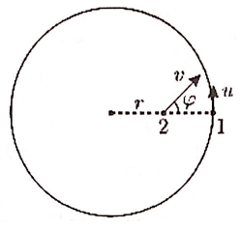
Xét trong khoảng thời gian dt, góc tăng , r tăng dr ta có:
Lấy vi phân hai vế ta được:
Chia hai vế cho dt:
Do vận tốc theo phương bán kính là nên do vậy
Lấy tích phân hai vế:
Vậy thời gian học sinh 2 đuổi kịp học sinh 1 là 5s.
Câu 2:
a. Xét vật :
Áp dụng định luật II Newton có:
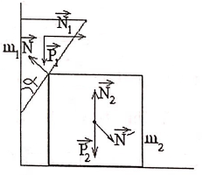
Chiếu lên trục Ox thu được:
Chiếu lên trục Oy thu được: (1)
- Xét vật :
Áp dụng định luật II Newton có:
Chiếu lên trục Ox thu được:
(2)
Mặt khác khi dời sang phải một đoạn x thì đi xuống một đoạn y, ta có:
(3)
Từ (1) và (2) suy ra
(4)
Từ (3) và (4) suy ra
Áp lực giữa và là:
b. Gia tốc của
Áp dụng bất đẳng thức Cô-si có:
Dấu “=” xảy ra khi:
Vậy khi thì
Lúc đó có:
Câu 3:
1. Gọi G là trung điểm của thanh AB
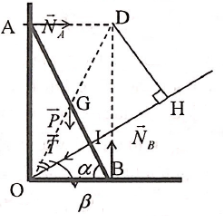
Thanh chịu tác dụng của
+ Nếu momen của cùngc hiều với momen của (đối với trục quay D) nêm thanh không thể cân bằng.
2. Khi và : Khi đó đều, I là trung điểm của GB nên
Xét momen đối với điểm D ta có:
với
Thay ta được:
Câu 4:
1. Xét vật trong hệ quy chiếu gắn với bán cầu
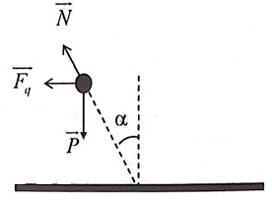
Theo định luật II Niuton ta có:
Chiếu các lực lên phương bán kính: (1)
Lúc m bắt đầu rời bán cầu thì: (2)
Áp dụng công thức cộng vận tốc:
Suy ra:
+ Theo phương ngang, động lượng của hệ “vật M-m” được bảo toàn
(5)
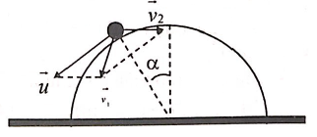
Từ (4) và (5) (6)
+ Áp dụng định luật bảo toàn cơ năng, chọn mốc thế năng tại vị trí vật bắt đầu ròi khỏi bán cầu
(7)
Thay (2), (3) vào (6) vào (7) ta được:
với
(8)
2. Khi m = M thì từ (8) ta có
có nghiệm
Câu 5:
- Đối với pit tông (1): lực tác dụng vào pittông theo phương ngang là lực đẩy ngược chiều nên pittông (1) chuyển động chậm dần đều.
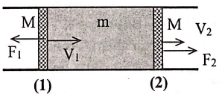
- Đối với pittông (2): tương tự, lực đẩy cùng chiều với nên pittông (2) chuyển động nhanh dần đều.
- Trong quá trình hai pittông chuyển động, khối khí nhốt trong xilanh chuyển động theo.
- Chọn hệ quy chiếu gắn với pittông (2), vận tốc của pittông (1) đối với pittông (2) là:
pittông (1) chuyển động về phía pit tông (2) chậm dần rồi dừng lại lúc , sau đó thì pit tông (1) chuyển động xa dần với pit tông (2) và khí lại giãn nở.
- Gọi G là khối tâm của khối khí trong xilanh lúc : khí bị nén, G chuyển động về phía pit tông (2)
- Lúc : khí bị giãn, G chuyển động ra xa dần pit tông (2).
Vậy ở nhiệt độ thì cả hai pit tông cùng khối khí chuyển động cùng vận tốc v.
- Định luật bảo toàn động lượng ta có:
- Động năng cảu hệ lúc đầu:
- Động năng của hệ lúc ở là:
độ biến thiên động năng:
- Nội năng của khí:
- Vì nên
Câu 6:
a. Công mà khí thực hiện được trong quá trình đẳng áp 1-2:
Công trong quá trình đẳng tích 2-3:
Theo đề bài, công trong quá trình đoạn nhiệt 3-1 là:
Công thực hiện trong toàn chu trình:
Ta lại có (quá trình đoạn nhiệt)
Trong quá trình đẳng tích 2-3: vì
Như vậy chất khí chỉ nhận nhiệt trong quá trình 1-2:
Hiệu suất của chu trình: (1)
b. Thay số: n = 8
c. Phương trình đoạn thẳng đi qua gốc tọa độ có dạng: (2)
Phương trình trạng thái: (3)
Xét quá trình nguyên tố: (4)
Từ (2), (3) ta có:

